**Explicación del Profiler**

Debido a que tuve problemas con Austin VS Code, utilicé el comando “python -m cProfile Functions.py”. El cual dio como resultado lo siguiente:

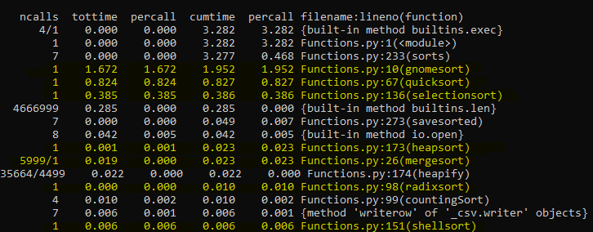

El resultado fueron los tiempos de corrida por función, resalté en amarillo las funciones respectivas de cada sort para tenerlos a mano.

Los cálculos y otras gráficas se encuentran en el Excel “Gráficos”